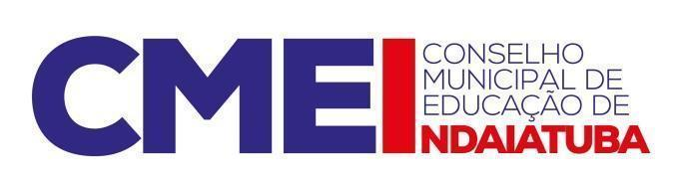
CONVOCAÇÃO
Sr. (a) Conselheiro (a) Municipal do CMEI,
Rosangela Favotto, Presidente do Conselho Municipal de Educação de Indaiatuba - CMEI, no uso das atribuições legais,
Convoca V.S.ª para a Reunião Ordinária do Conselho Municipal de Educação, a realizar-se no dia 20 de janeiro de 2022 (quinta-feira), às 09h00 nas dependências do CIAEI (Avenida Engenheiro Fábio Roberto Barnabé, 3405) - Sala de Avaliação, para tratar dos seguintes assuntos:

- Leitura e aprovação da ata 14/2021;
- Análise e aprovação do Plano de Cursos NOVOTEC/ FIEC-CEPIN Marketing, Logística, Recursos Humanos e Administração.
- Análise em plenária do modelo de impresso para relatório de visita e acompanhamento a ser utilizado pelo CMEI em 2022.
- Município Verde Azul - Ponto Verde de Indaiatuba.
- Plano Municipal de Educação - Comunicado nº 01/2022 UNCME sobre CONAE 2022: Fases municipais e intermunicipais prorrogadas até março de 2022. A Fase Estadual deverá ser realizada até 30 de junho de 2022.
- Assuntos supervenientes.
Informa-se ainda, que por força das determinações dos dispositivos acima, os documentos para análise e aprovação de V. Senhoria, como é função legal deste Conselho, serão encaminhados por correio eletrônico, juntamente com esta convocação.
Por fim, solicita que os documentos recebidos não sejam reproduzidos eletronicamente para outros fins, que não aqueles previstos para discussão na reunião.
Somente os membros titulares estão convocados e caso não possam comparecer deverão contatar seus suplentes. Os membros suplentes estão convidados.
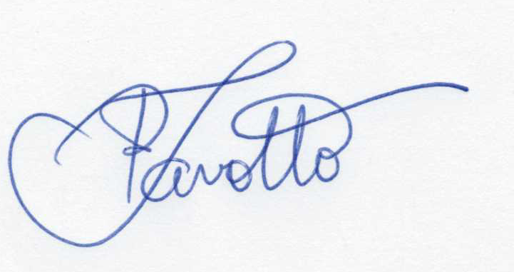
Indaiatuba, 14 de janeiro de 2022.

Rosangela Favotto
Presidente do CMEI - Gestão 2021-2023

